Lab 1:
Fundamental of testing
- Giải thích về mô hình phát triển interative và incremental trong SDLC.
-Bối cảnh chung: SDLC (Software Development Life Cycle) có nhiều mô hình tổ chức công việc phát triển phần mềm. Hai đặc tính quan trọng — "iterative" (lặp) và "incremental" (tăng dần) — thường bị nhầm là một, nhưng thực chất là hai khía cạnh khác nhau, thường đi cùng nhau trong các mô hình hiện đại (Agile, Scrum).
1.1 Mô hình Incremental (Tăng dần)
-Bản chất: Chia sản phẩm thành nhiều phần nhỏ (increment), phát triển và giao (delivery) từng phần một cách tuần tự. Mỗi increment bổ sung thêm chức năng mới vào sản phẩm đã có, cho đến khi hoàn thiện toàn bộ hệ thống.
-Đặc điểm:
- Sản phẩm được xây dựng theo kiểu "lắp ghép" — chức năng A xong, thêm chức năng B, rồi chức năng C...
- Mỗi lần giao là một phiên bản có thể sử dụng được (dù chưa đầy đủ tính năng).
- Không nhất thiết quay lại sửa các phần đã hoàn thành trước đó.
-Ví dụ với hệ thống Quản lý lịch hẹn khám bệnh (HMS):
- Increment 1: Chức năng đặt lịch hẹn cơ bản
- Increment 2: Chức năng nhắc lịch qua SMS
- Increment 3: Chức năng quản lý hồ sơ bệnh án
Mỗi increment là một khối chức năng độc lập được cộng dồn vào hệ thống.
1.2 Mô hình Iterative (Lặp)
-Bản chất: Phát triển sản phẩm qua nhiều vòng lặp (iteration/cycle), mỗi vòng đều đi qua đầy đủ các bước: phân tích → thiết kế → code → test. Nhưng khác với Incremental, mỗi vòng lặp có thể quay lại tinh chỉnh, cải thiện những phần đã làm ở vòng trước — không chỉ thêm mới mà còn sửa/nâng cấp.
-Đặc điểm:
- Tập trung vào việc cải tiến liên tục dựa trên phản hồi (feedback) sau mỗi vòng lặp.
- Có thể làm lại/tinh chỉnh cùng một chức năng nhiều lần để đạt chất lượng tốt hơn.
- Rủi ro được phát hiện và xử lý sớm vì có nhiều điểm kiểm tra (checkpoint).
-Ví dụ: Chức năng đặt lịch hẹn có thể được làm qua 3 iteration:
- Iteration 1: Giao diện đặt lịch đơn giản, chưa validate
- Iteration 2: Thêm validate dữ liệu, xử lý trùng lịch
- Iteration 3: Tối ưu UX, thêm gợi ý khung giờ trống
1.3 Sự kết hợp Iterative + Incremental
-Trong thực tế (đặc biệt là Scrum), hai mô hình này kết hợp với nhau:
Khía cạnh | Incremental | Iterative
Trọng tâm | Thêm chức năng mới (mở rộng phạm vi) | Cải tiến chất lượng chức năng đã có
Cách làm | Chia nhỏ và giao từng phần | Lặp lại chu trình phát triển nhiều lần
Mục tiêu | Hoàn thiện dần về số lượng tính năng | Hoàn thiện dần về chất lượng
-Trong một Sprint của Scrum: đội phát triển vừa thêm tính năng mới (incremental — ví dụ sprint này làm tính năng SMS reminder) vừa lặp lại và cải tiến dựa trên feedback từ sprint trước (iterative — ví dụ sửa lại UI đặt lịch dựa trên phản hồi người dùng ở sprint trước).
-So sánh với mô hình Waterfall (để làm rõ ưu điểm): Waterfall làm tuần tự một lần, không lặp, không giao sản phẩm từng phần → khó phát hiện lỗi sớm, khó thích ứng thay đổi yêu cầu. Iterative & Incremental giúp:
- Phát hiện lỗi/rủi ro sớm qua từng vòng lặp/increment
- Khách hàng thấy được sản phẩm sớm, phản hồi kịp thời
- Linh hoạt thay đổi yêu cầu giữa chừng
- Tìm hiểu về mô hình Scrum. Giải thích 1 số khái niệm, vai trò, quy trình làm việc theo Scrum.
2.1 Scrum là gì?
- Scrum là một framework Agile giúp quản lý và tổ chức công việc phát triển phần mềm theo các chu kỳ ngắn gọi là Sprint, dựa trên nguyên tắc lặp (iterative) và tăng dần (incremental) đã nói ở Câu 1. Scrum tập trung vào: minh bạch (transparency), thanh tra (inspection), và thích nghi (adaptation).
2.2 Các vai trò (Roles) trong Scrum
a) Product Owner (PO)
- Đại diện cho khách hàng/người dùng, chịu trách nhiệm về giá trị sản phẩm.
- Quản lý và sắp xếp độ ưu tiên trong Product Backlog.
- Quyết định tính năng nào làm trước, làm sau.
- Ví dụ: PO của hệ thống HMS quyết định "chức năng nhắc lịch SMS" quan trọng hơn "chức năng thống kê báo cáo" nên đưa vào sprint sớm hơn.
b) Scrum Master
- Người hỗ trợ nhóm áp dụng đúng quy trình Scrum, loại bỏ các trở ngại (impediments) cản trở nhóm làm việc.
- Không phải là quản lý (manager) ra lệnh, mà là người "phục vụ" (servant leader) giúp nhóm vận hành trơn tru.
- Điều phối các cuộc họp Scrum (Daily Standup, Sprint Planning, Retrospective...).
c) Development Team
- Nhóm trực tiếp thực hiện công việc: lập trình viên, tester, BA...
- Tự tổ chức (self-organizing), tự quyết định cách hoàn thành công việc trong Sprint Backlog.
- Chịu trách nhiệm chung về chất lượng sản phẩm giao (increment).
  - Các sự kiện (Events/Ceremonies) trong Scrum
Sự kiện | Mục đích | Tần suất
Sprint Planning | Lên kế hoạch công việc sẽ làm trong Sprint, chọn item từ Product Backlog đưa vào Sprint Backlog | Đầu mỗi Sprint
Daily Scrum (Standup) | Cập nhật tiến độ nhanh: hôm qua làm gì, hôm nay làm gì, có trở ngại gì | Hàng ngày, ~15 phút
Sprint Review | Demo sản phẩm/tính năng đã hoàn thành cho stakeholder xem, nhận phản hồi | Cuối mỗi Sprint
Sprint Retrospective | Nhóm nhìn lại quá trình làm việc, rút kinh nghiệm để cải tiến sprint sau | Cuối mỗi Sprint (sau Review)
2.4 Các thành phần (Artifacts) trong Scrum
- Product Backlog: Danh sách toàn bộ yêu cầu, tính năng của sản phẩm, được sắp xếp theo độ ưu tiên, luôn được cập nhật/refine.
- Sprint Backlog: Tập con của Product Backlog, gồm các công việc được chọn để thực hiện trong Sprint hiện tại, kèm kế hoạch thực hiện.
- Increment: Phần sản phẩm hoàn chỉnh, có thể sử dụng được, tạo ra sau mỗi Sprint (đây chính là "increment" đã nói ở Câu 1).
2.5 Quy trình làm việc theo Scrum (tóm tắt luồng)
- PO tạo và ưu tiên hóa Product Backlog.
- Đầu Sprint: cả nhóm họp Sprint Planning, chọn các item vào Sprint Backlog, ước lượng story point.
- Trong Sprint (thường 1-4 tuần): nhóm họp Daily Scrum mỗi ngày để đồng bộ tiến độ.
- Nhóm thực hiện công việc, cập nhật trạng thái task trên bảng (như Jira: To Do → In Progress → Done).
- Cuối Sprint: tổ chức Sprint Review để demo sản phẩm cho stakeholder.
- Sau đó tổ chức Sprint Retrospective để rút kinh nghiệm.
- Lặp lại chu kỳ cho Sprint tiếp theo — đây chính là tính chất iterative & incremental đã giải thích ở Câu 1: mỗi Sprint là một vòng lặp, và sản phẩm được tăng dần qua từng Sprint.

- Tạo project trên Jira, thực hiện 2-3 sprint, thực hiện một tính năng nào đó của ứng dụng.
Chụp hình kết quả, dán link:
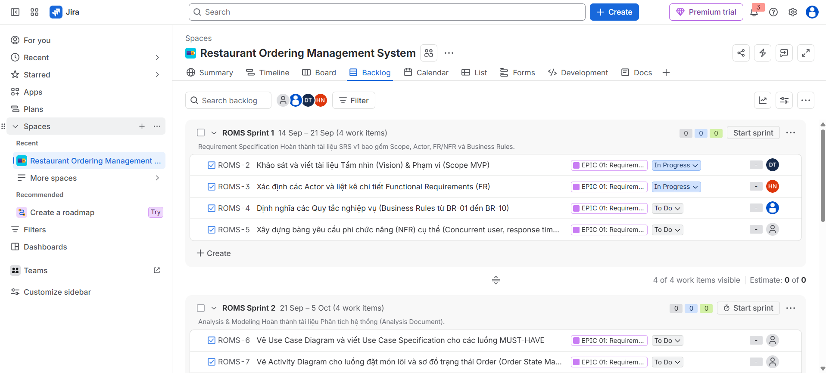
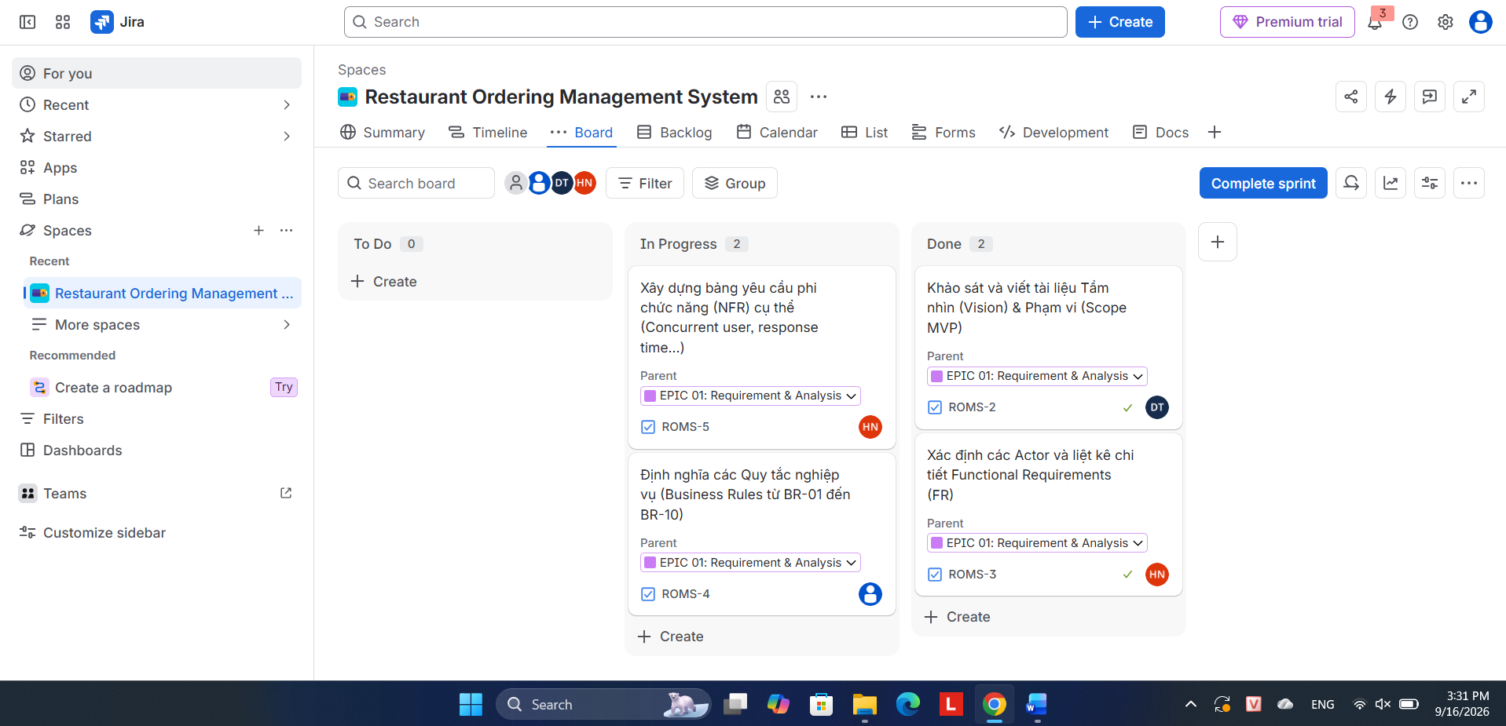
https://duongtrong06tk.atlassian.net/?continue=https%3A%2F%2Fduongtrong06tk.atlassian.net%2Fwelcome%2Fsoftware%3FprojectId%3D10002&atlOrigin=eyJpIjoiNjUzYzUzNWRjMDFhNDhjZmJjZjRkZDg0YzM5NWZjNDkiLCJwIjoiamlyYS1zb2Z0d2FyZSJ9

Ví dụ: Một task Quản lý lịch hẹn khám bệnh
| Issue Type | Task |
| Key: HMS-215
| Summary : Tích hợp API gửi SMS nhắc lịch khám trước 1 giờ |
| Description: Hệ thống cần gửi SMS nhắc bệnh nhân 1 giờ trước giờ hẹn, sử dụng dịch vụ SMS Gateway XYZ.
Acceptance Criteria:
(1) SMS gửi đúng nội dung tên bệnh nhân + giờ khám;
(2) Gửi trước đúng 60 phút;
(3) Log lại trạng thái gửi thành công/thất bại. |
| Reporter: Nguyễn Văn A (BA)
| Assignee: Trần Thị B (Dev)
| Priority: High
| Status: In Progress
| Story Points: 5
| Sprint: Sprint 5
| Epic Link: HMS-100 – Quản lý lịch hẹn
| Sub-tasks :
HMS-216 (Tích hợp SMS Gateway),
HMS-217 (Viết Unit test),
HMS-218 (Viết Integration test)
| Components: Notification
| Labels | backend, sms |
| Fix Version : v1.3.0
| Attachments: Tài liệu API SMS Gateway (PDF) |
| Comments: "Đã liên hệ nhà cung cấp SMS, họ yêu cầu whitelist IP server trước." |

